СЕВЕРНА КОРЕЯ – НЕПОЗНАТА И НЕДОСТЪПНА!
СТРАНАТА НА УТРИННАТА СВЕЖЕСТ

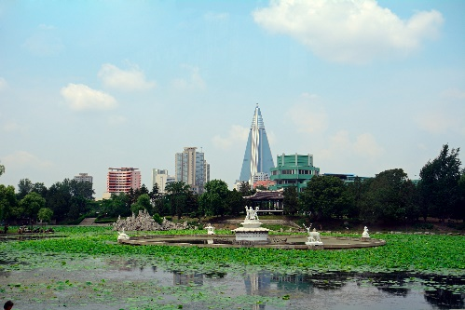
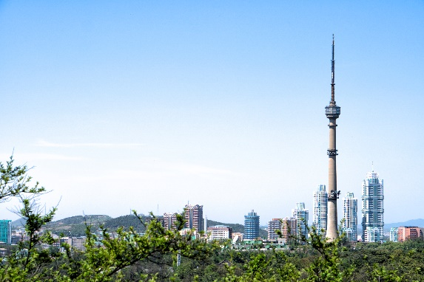
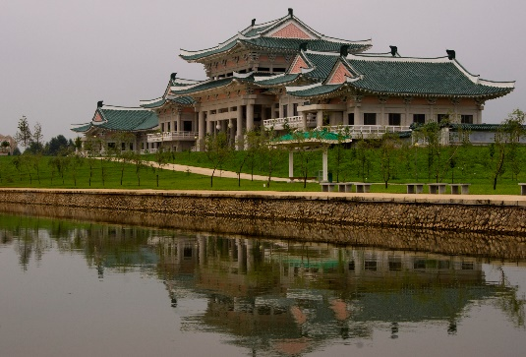

14.10 – 22.10.2019

ПРОГРАМА: 9 дни / 6 нощувки
1 ден - 14.10.19 – Полет от София – Доха 13:00 – 17:50 ч
2 ден - 15.10.19 - ПЕКИН
Полет Доха - Пекин 01:40 – 14:55 ч. Пристигане в Пекин и трансфер до хотела. Вечерта * по желание посещение на грандиозния шоу спектакъл “Династията на Златната Маска” - зашеметяваща комбинация от вода, светлина, музика и танци – заявява се и се заплаща в България. Нощувка.
3 ден - 16.10.19 - ПЕКИН - ПХЕНЯН
Закуска. Трансфер до летище и полет от Пекин до Пхенян. Пристигане в късния следобед. Посрещане от местните екскурзоводи. По пътя към хотела се посещава и първата забележителност на града – Триумфалната Арка. Именно тук Президентът Ким Ир Сен прави своето първо обръщание към корейския народ след японската окупация. Настаняване в хотел Yanggakto – хотел от луксозна класа / спрямо местната категоризация /, който се намира на едноименния о-в на р. Таедонг – реката, пресичаща Пхенян. Вечеря извън хотела - в местен традиционен ресторант. Нощувка.
4 ден – 17.10.19 - ПХЕНЯН
Закуска. Първата забележителност за деня е Двореца на Слънцето Кумсусан – мавзолей, в който са изложени телата на Ким Ир Сен и Ким Чен Ир. Това е най-важното място за корейския народ и се изисква подходящо облекло: мъжете задължително с риза и вратовръзка, а жените с офицални дрехи. Обиколката продължава около 2 часа, като категорично е забранено да се правят снимки. След този тур има възможност за фотографии на площада с изглед към Двореца. Следва посещение на най-големия площад на Пхенян – Ким Ир Сен – мястото, на което се провеждат всички военни паради, масови танци и манифестации. Следваща спирка - Международната езикова книжарница – има възможност да се закупят сувенири и подаръци. Обяд. Следва посещение на кулата Чучхе – 150 м. - най-високата каменна кула в света, на върха на която е запаленият факел. Екскурзоводът ще запознае туристите с философията на Чучхе, което означава „автономност“. Тези от туристите, които имат желание да се насладят на прекрасната гледка от върха, могат да се изкачат с асансьор / допълнително заплащане 5 евро на човек/. Турът продължава с пешеходна разходка по новата улица и хълма Моран с гледка към Пхенян и река Таедонг. Възможност за посещение на симфоничен концерт или цирк / билетите се плащат на място/. Разходката продължава с метрото на Пхенян - най-дълбокото метро в света с шест станции, от които групата ще може да разгледа и снима три. Връшане в хотела. Вечеря. Нощувка.
5 ден – 18.1019 - ПХЕНЯН
Ранна закуска. Заминаване с автобус северно от Пхенян към планината Миохянг. Най-важната забележителност тук са 2 огромни сгради, построени през 1978 г., които местните наричат Изложба на международното приятелство. Тук са подаръците, които са получили Ким Ир Сен и Ким Чен Ир от хора от цял свят – от държавни глави до обикновени граждани. Подредени са по райони и е изчислено, че ако Ви отнема по 1 минута за разглеждането на един подарък е нужна повече от година, за да се види всичко изложено. Групата ще разгледа само малка част. През 2018 г. е открита и нова зала, посветена на подаръците на новия лидер Ким Чен Ун. Преди обяд ще се посети най-известния Будиски храм – Похион. Обяд. Групата се отправя обратно към Пхенян и следващата спирка е Националната библиотека с над 30 милиона книги. От тук се разкрива прекрасна гледка към най-големия площад Ким Ир Сен. Следва представление от ученици в средно училище на Пхенян. Прибиране обратно в хотела. Вечеря. Нощувка.
6 ден – 19.10.19 – ПХЕНЯН - КЪСОН
Закуска. Разглеждане на родната къща на Президента Ким Ир Сен. Посещение на зала за Таекуондо за демонстрация и запознаване с националното бойно изкуство. След обяд, посещение на военния музей, посветен на войната за освобождение на отечеството, заедно с единствения останал пленен американски кораб от 1968 г. - “Pueblo”. Сградата е реновирана през 2013 г. и може да се придобие пълна представа за корейската война. Турът продължава към покрайнините на Пхенян, за да се разгледа Студиото за игрални филми на Корея, където са снимани най-известните им филми. Отправяне към старата столица на Северна Корея – Късон от времето на династията Корьо. Настаняване в хотел Minsok – традиционен хотел от времето на династията Ли. Това е един много различен дори и за Корея хотел – спи се на отопляем под в 100-годишни къщички – реновирани със запазен стил. Вечеря в хотела.
7 ден – 20.10.19 - КЪСОН - ПХЕНЯН
Закуска. Разглеждане на града: посещение на хълма Джанам със статуята на Ким Ир Сен, откъдето се разкрива прекрасна гледка към новата част на Късон. Посещение на Демилитаризираната зона / ДМЗ / – едно от малкото незасегнати места от войната. Разглеждат се къщите, в които са се водели преговорите и са подписани договорите със САЩ за прекратяване на Корейската война. Възможно е влизане в хижа, за да се прекрачи разделителната линия между Северна и Южна Корея. Посещение на музея на династията Корьо, чиято сграда е стара Конфуциянска школа, в която се намира „магазин за печати“ – продават се печати, марки, жен шен, сувенири и може да се разгледа една от най-богатите колекции на пощенски картички. Обяд в местен ресторант с традиционни ястия “Panasanggi”, предлагани в кралския двор на династията Корьо и поднесени в златни купички. По пътя обратно към Пхенян се спира пред бетонната стена, построена в южната част на ДМЗ, разделяща Корея на две. Следва гробницата на цар Вангон – основателят на династията Корьо. Разглеждане на Паметника на Корейската Работническа партия, състоящ се от сърп, чук и калиграфска четка, открит през 1995 г. по случай 50-годишнината от основаването на партията. Вечеря в местен бира бар с корейско барбекю. Нощувка.
8 ден – 21.10.19 – ПХЕНЯН - ПЕКИН Ранна закуска. Групата се отправя към град Нампхо за разглеждане на Западноморския шлюз, построен между река Таендонг и Западно море през 1980. Разглеждане на местни ферми и къщи. Връщане в Пхенян. Обяд. Освобождаване на хотела и трансфер до летището.
Полет до Пекин. Свободно време в Пекин.
9 ден – 22.10.19 - Полет Пекин – Доха 01:50 – 5:40 ч. Доха – София 06:50 – 12:00 ч.

Пакетни цени:
Дати на пътуване: | Цена на човек в двойна стая: | Цена на човек в единична стая:
14.10 – 22.10.2019 | 2240 € / 4390 лв | 2540 € / 4978 лв

Цената включва:
Полети: София – Доха – Пекин – Доха – София с Qatar Airways с включени летищни такси;
Полет Пекин – Пхенян – Пекин с Air China с включени летищни такси;
1 нощувка със закуска в Пекин хотел 4*;
Трансфери от / до летище по програма;
5 нощувки на база пълен пансион в Северна Корея/ закуските са на блок маса в хотелите, а обедите и вечерите са на 4 степенно сет меню ;
2 Екскурзовода и 1 шофьор в Корея;
Входни такси за посещаваните обекти в Корея;
Бакшиши за екскурзоводите и шофьорите в Корея и Китай;
Медицинска застраховка “Помощ при пътуване в чужбина” опция Б и покритие 30 000 евро към ЗД Евроинс АД, гр. София / лица до 5 г. и над 64 г. имат доплащане /;
Водач и преводач от фирмата организатор;

Цената не включва:
- Посещение на цирк в Корея – 30 евро;
- Асансьор за кулата Чучхе – 5 евро;
- Напитки по време на обедите и вечерите;
- Посещение на Таекуондо шоу – 120 евро; на таекуондо тренировка – 30 евро- Корея;
- Шоу Спектакъл „Златната маска“ в Пекин – 40 евро / 79.00 лв. /;
- Разходи от личен характер;
- Виза за Северна Корея – 30 евро;
Допълнителните мероприятия се осъществяват при минимум 10 човека.
Тези за Китай се заявяват и заплащат в България.
Тези в Корея се заявяват и заплащат в обявената валута само на място в Корея.
Минимален брой туристи: 15

Срок на уведомление при несъбран минимален брой туристи: 14 септември 2019 г.

Необходими документи:
Валиден документ за самоличност - Задграничен паспорт с валидност минимум 6 месеца от датата на отпътуване. За корейската виза се изисква попълнен формуляр на консулски отдел и 2 броя снимки паспортен формат. За деца под 18 години, пътуващи с един родител или без родители – Нотариално заверена декларация, че родителите са съгласни детето да пътува извън България – оригинал + 1 копие + паспорт на детето. За Китай и Северна Корея няма ваксинации, санитарни и медицински изисквания. Туроператорът съдейства изцяло за издаването на визите.

Начин на плащане:
В брой или по банков път.
Депозит при подписването на договора – 2100 лв.
Доплащане – до 20 работни дни преди датата на отпътуване.

Туроператорът не носи отговорност и не възстановява суми на туристи, на които им е отказан достъп до Северна Корея или Китай поради: забрана за напускане на страната, невалидни /забравени/ документи или други независещи от туроператора причини!
Забележка:
- Разпределението на допълнителните екскурзии по дни в програмата е примерно.
- Точните дни на провеждане на екскурзиите ще бъдат предоставени седмица преди отпътуване.

Организаторът си запазва правото за промяна в цената на екскурзията до 20 дни преди датата на отпътуване, в случай на драстично повишаване на горивото.
Цената е калкулирана при курс на щатски долар 1.75 лв. / долар и може да бъде актуализирана до 20 дни преди датата на отпътуване.

Вид използван транспорт:
- Самолет
- Автобус

Програмата е неподходяща за хора с трайни увреждания, трудно подвижни или с някои видове хронични заболявания.
Полезна информация за Северна Корея:
Кухня: състои предимно от ориз, зеленчуци, месо, супа и морска храна. Закуската в хотела е традиционна, с включено кафе, но по време на другите хранения напитки не са включени – с малки изключения в някои ресторанти ще бъде сервирана местна бира. За вегетарианците – нужно е да ни информират предварително, за да се заяви вегетарианско меню. Веганско не се предлага.
Валута: в Северна Корея може да се плаща само в брой – кредитни карти не се приемат никъде. При пристигането екскурзоводите дават пълна информация къде може да се обмени конвертируема валута / евро или щатски долари / в местна.
В страната няма интернет, няма роуминг и снимки могат да се правят само на определените от екскурзовода места. Направените снимки не могат да се качват след това в интернет пространството.
Облеклото трябва да бъде подходящо, например за жените: скъсани дънки, къси поли и разголени блузи не се разрешават.
Могат да се носят дребни подаръци като: шоколади, лека козметика, бонбони.
Трябва да се знае, че ако внесете в страната литература / книга, вестник, списание и др. / за Ваше лично ползване – при напускането ще ги изискват отново, т.е. не се изхвърлят.
Групата се движи винаги заедно и винаги придружена от местен екскурзовод. Самостоятелни разходки не са позволени. Това е туристическа група и журналисти не се допускат – за тях има различни изисквания.
„Отмяна от пътуване“: TO предоставя възможност за сключване на допълнителна застраховка “Отмяна на пътуване”, по чл. 80, ал. 1, т.14 от Закона за туризма, покриваща разходите за анулиране на пътуването, за съкращаване и прекъсване на пътуването, поради здравословни причини на пътуващия, негови близки, неотложно явяване на дело, съкращаване от работа и др. Повече информация може да получите в нашите офиси.
Туроператорът има сключена застраховка “Отговорност на Туроператора” по смисъла на чл.97 от Закона за туризма, с полица №: 13061910000134 на ЗК „ЛЕВ ИНС” АД.

